ИЗБИРАТЕЛЬНАЯ КОМИССИЯ
КИРОВСКОЙ ОБЛАСТИ
ТЕРРИТОРИАЛЬНАЯ ИЗБИРАТЕЛЬНАЯ КОМИССИЯ ТУЖИНСКОГО РАЙОНА КИРОВСКОЙ ОБЛАСТИ

ПАСПОРТ
ИЗБИРАТЕЛЬНОГО УЧАСТКА
№ 1022

РФ Кировская область
2023 год

КАРТОГРАФИЧЕСКАЯ СХЕМА
ГРАНИЦ ИЗБИРАТЕЛЬНОГО УЧАСТКА № 1022
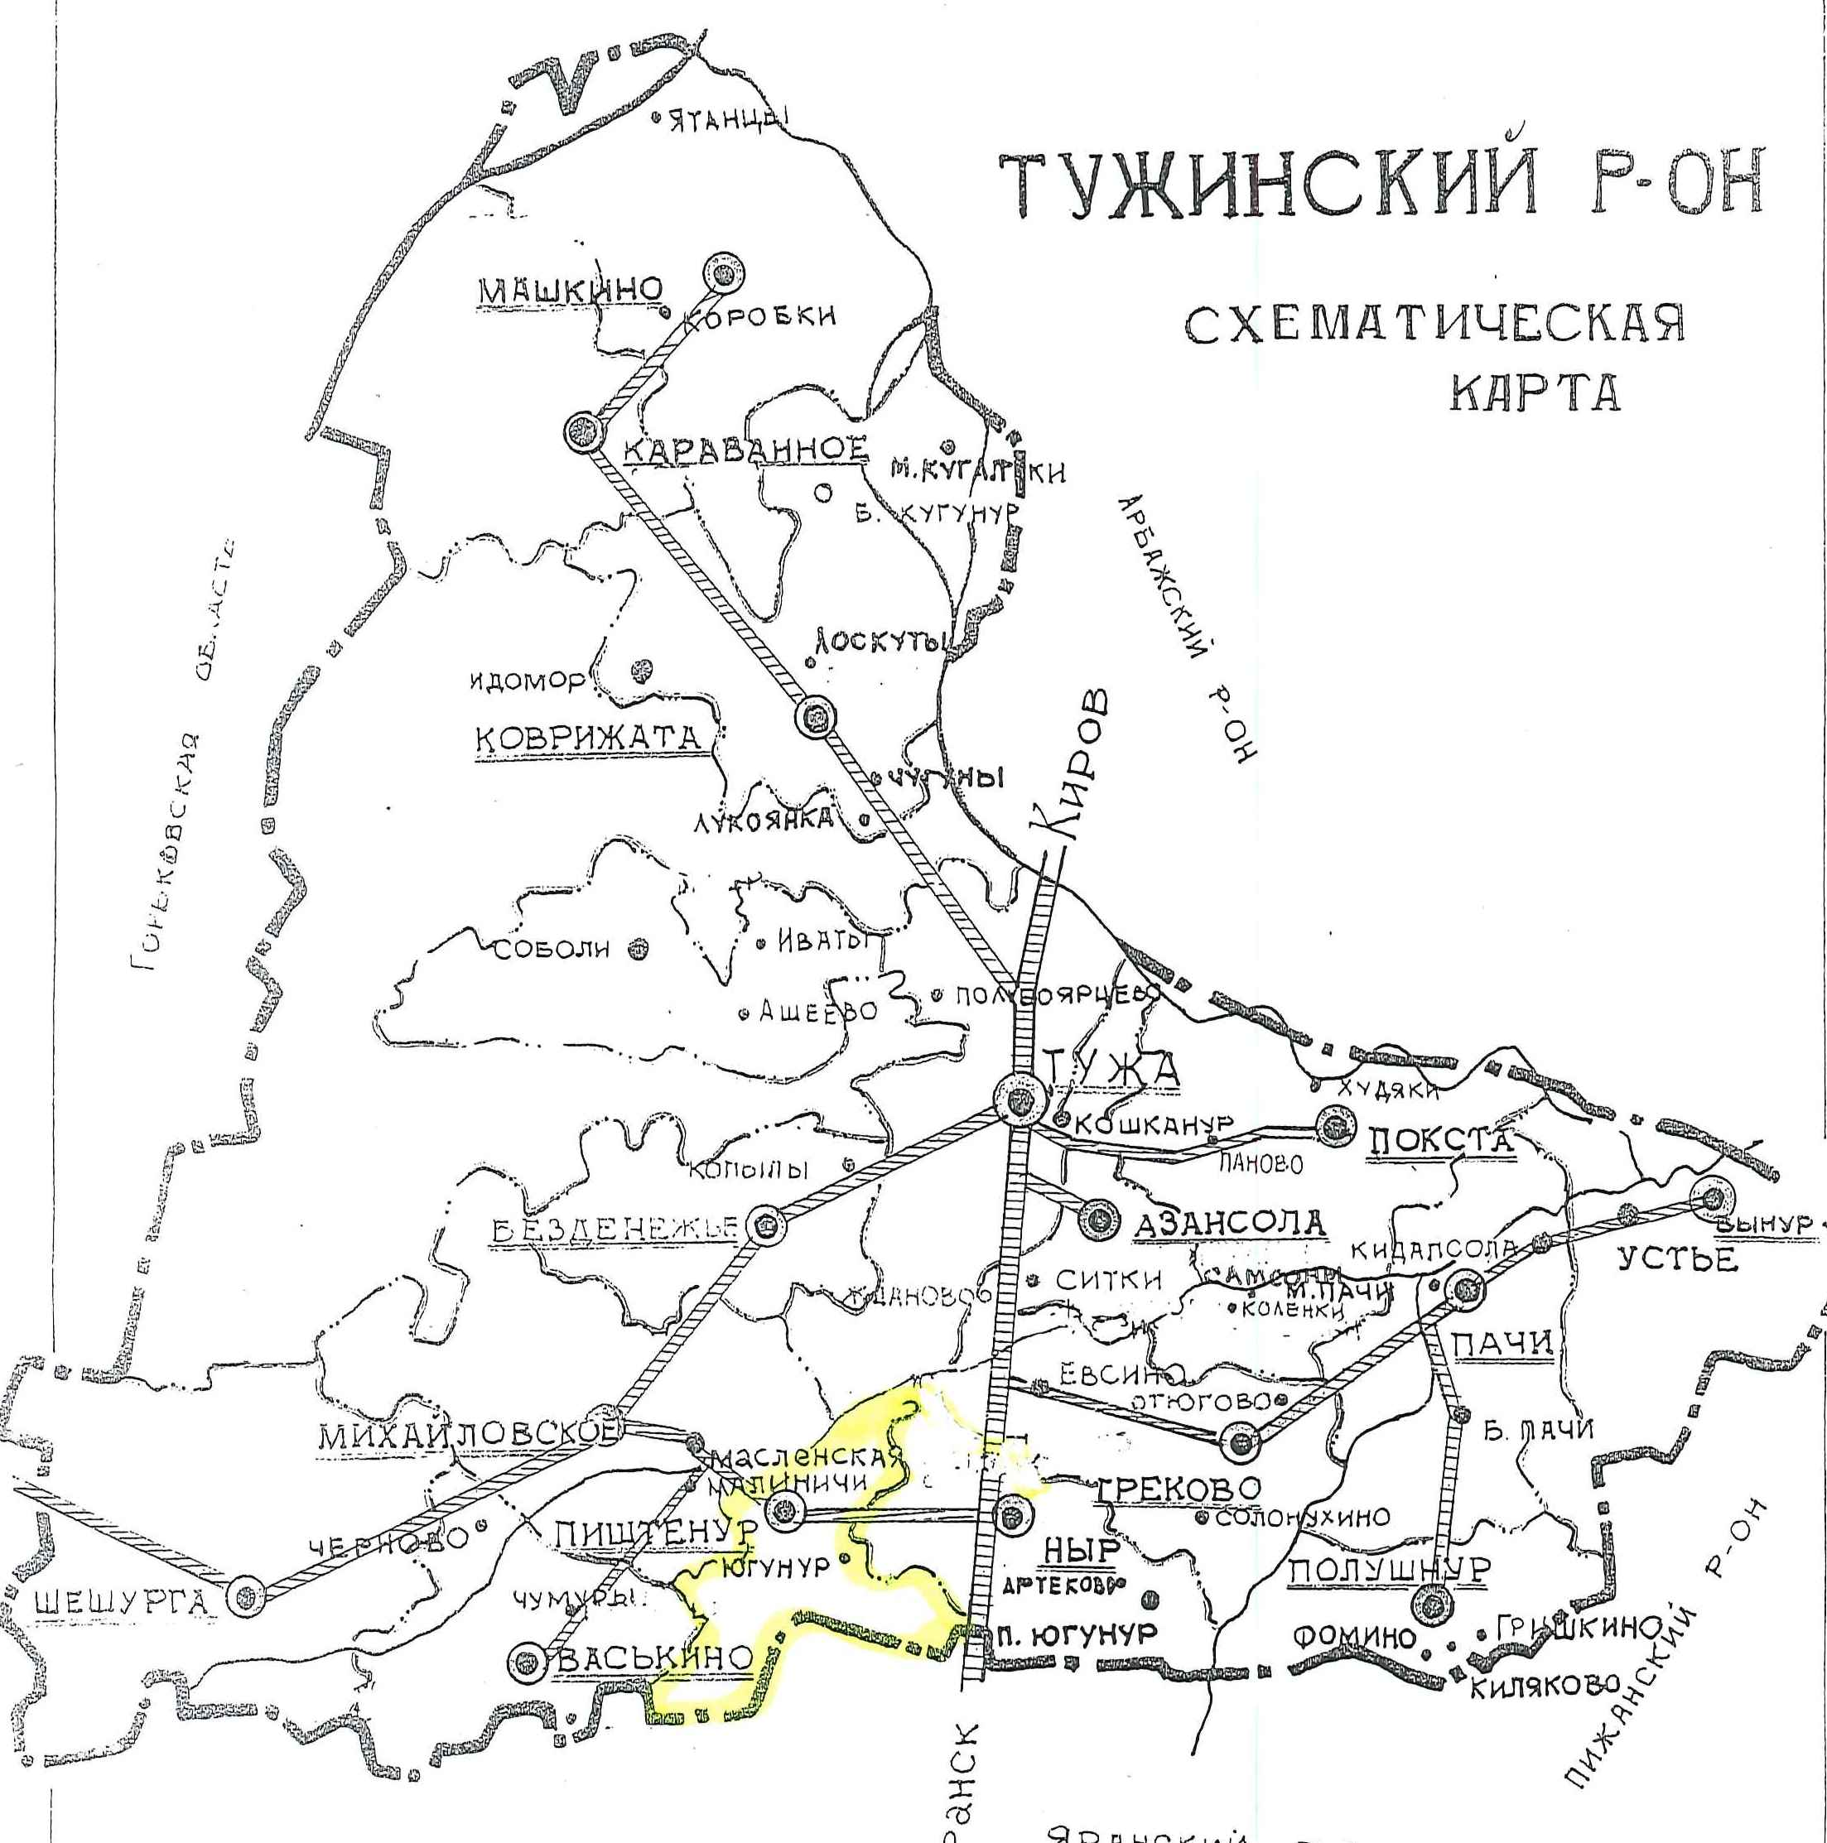

- флажком отмечено место расположения помещения участковой избирательной комиссии избирательного участка № 1022

ОПИСАНИЕ ГРАНИЦ ИЗБИРАТЕЛЬНОГО УЧАСТКА № 1022

Границы избирательного участка № 1020 утверждены постановлением Администрации Тужинского муниципального района Кировской области от 14 марта 2023 года № 52 «О внесении изменений в постановление администрации Тужинского муниципального района от 25.12.2012 №747»Об образовании избирательных участков, участков референдума» (опубликовано: Бюллетень муниципальных правовых актов органов местного самоуправления Тужинского муниципального района Кировской области, 17 марта 2023 года, № 6 (350)

Избирательный участок № 1022 образован в следующих границах:

№ п/п | Населенные пункты | Дома
2 | Деревня Пиштенур | все
3 | Деревня Югунур | все

МЕСТО НАХОЖДЕНИЯ
УЧАСТКОВОЙ ИЗБИРАТЕЛЬНОЙ КОМИССИИ
ИЗБИРАТЕЛЬНОГО УЧАСТКА № 1022

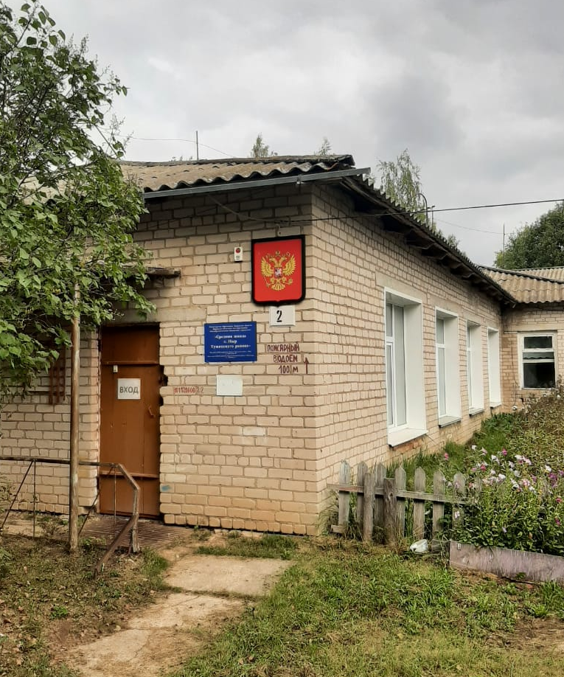
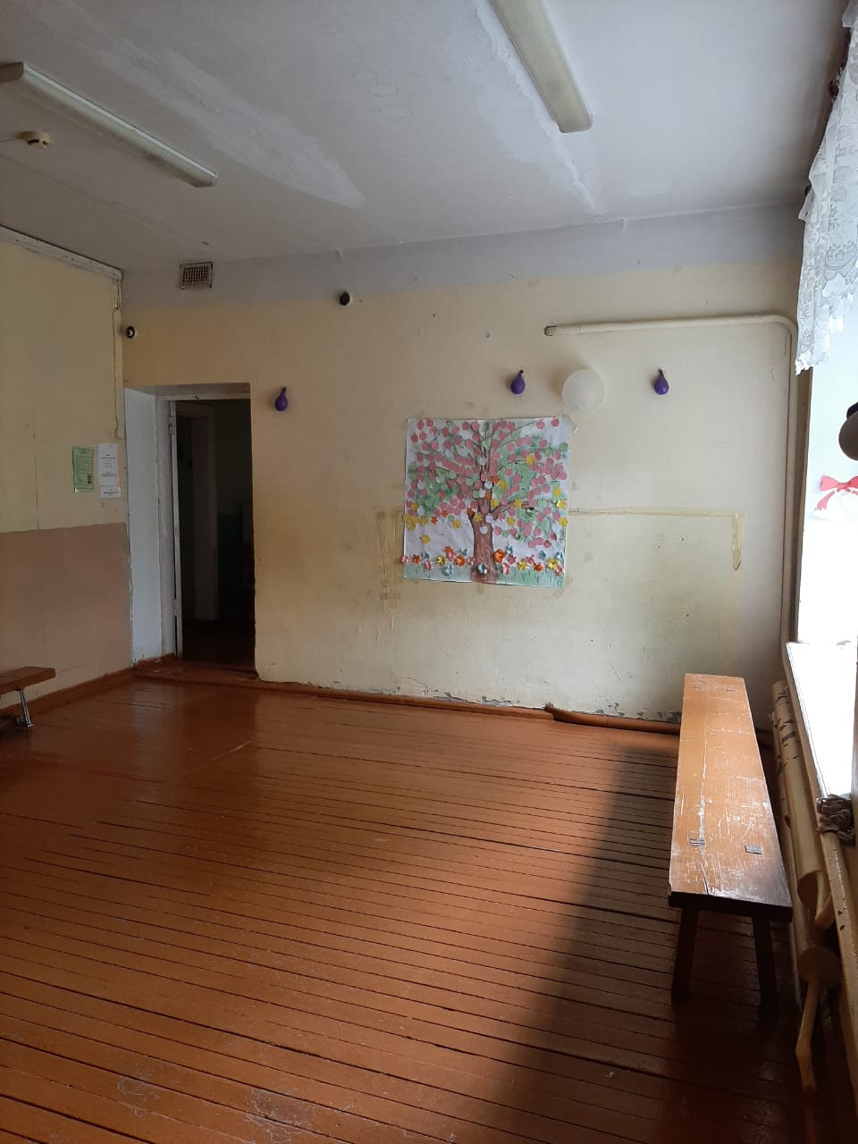

Место нахождения УИК № 1022
Адрес | РФ, Кировская область, Тужинский район, д.Пиштенур, ул.Полевая, д.2
Место расположения УИК № 1022 | Здание Кировского областного государственного общеобразовательного бюджетного учреждения «Средняя школа с.Ныр Тужинского района»
Телефон УИК № 1022 | (83340) 62-2-56
Вид собственности здания (государственная, муниципальная, частная) | Областная
Собственник здания | КОГОБУ «Средняя школа с.Ныр Тужинского района» (оперативное управление)
Место нахождения помещения для голосования УИК № 1022
Адрес | РФ, Кировская область, Тужинский район, д.Пиштенур, ул.Полевая, д.2
Место расположения УИК № 1022 | Здание Кировского областного государственного общеобразовательного бюджетного учреждения «Средняя школа с.Ныр Тужинского района»
Телефон УИК № 1020 | (83340) 62-2-56
Вид собственности здания | Областная
Собственник здания | КОГОБУ «Средняя школа с.Ныр Тужинского района» (оперативное управление)

ХАРАКТЕРИСТИКА ПОМЕЩЕНИЯ ДЛЯ ГОЛОСОВАНИЯ
УЧАСТКОВОЙ ИЗБИРАТЕЛЬНОЙ КОМИССИИ
ИЗБИРАТЕЛЬНОГО УЧАСТКА № 1020
39
Площадь помещения для голосования кв. м
Возможность подъезда автотранспорта непосредственно к избирательному участку:

V
ДА НЕТ*

* Если ответ «нет», указать причину __________________________________________

Возможность добраться до избирательного участка регулярным общественным транспортом:
ДА НЕТ

V

Удаленность избирательного участка от соответствующей территориальной избирательной комиссии: км
23

Характеристика состояния дорожного полотна маршрута «УИК – ТИК»________
асфальтовое покрытие, тротуары деревянные (удовлетворительное состояние)

Наличие стационарных рамок металлодетектора в здании, где расположено помещение для голосования:
ДА НЕТ
V

Наличие камер видеонаблюдения по периметру здания:
ДА НЕТ

V

Этаж (указать):
1

Сотовая связь/мобильный Интернет:

V
наличие устойчивого сигнала сотовой связи: ДА НЕТ

качество сигнала сотовой связи: _____хорошее___________________

наличие Интернета/мобильного Интернета: ДА НЕТ / ДА НЕТ

V

V

характеристика Интернет-соединения/мобильного Интернета (мб/с / 3 G, 4G): _4G_

Имеется ли возможность оказания избирателям помощи волонтерами:
ДА НЕТ
V

Возможность предоставления транспорта лицам с ограниченными физическими возможностями социальными службами:
ДА НЕТ
V

Наличие приспособлений, обеспечивающих доступ на избирательный участок:
перила/поручни
V

на лестнице ДА НЕТ

на крыльце ДА НЕТ
V

наличие пандусов при входе на избирательный участок:
ДА НЕТ
V

Наличие резервного помещения для голосования: ДА НЕТ

V

Вид пункта:
стационарный  V |  | передвижной
Тип сооружения:  Здание (Учреждение культуры) |  | Вид транспортного средства:
Адрес:д.Пиштенур,ул.Центральная,д.32 |  | Наименование:
Наименование организации, находящейся
в здании:
здание Дома культуры
Площадь помещения
100,9
для голосования: кв. м

Удаленность от основного
50
помещения для голосования: метров

ТЕХНОЛОГИЧЕСКОЕ, ТЕХНИЧЕСКОЕ ОБОРУДОВАНИЕ, МАТЕРИАЛЫ, НЕОБХОДИМЫЕ ДЛЯ ОБЕСПЕЧЕНИЯ ПРОЦЕДУРЫ ГОЛОСОВАНИЯ

№ п/п | Наименование | Количество | Примечание
1 | Кабины для тайного голосования, в том числе: | 1
 | 1-секционные | 0
 | 2-секционные | 1
2 | Стационарные ящики для голосования | 2
3 | Переносные ящики для голосования | 1
4 | Информационный стенд для размещения информации (наличие, размеры) | 2 | 90*120  80*60
5 | Вывески с наименованием УИК | 2
6 | Вывески с указанием режима работы УИК и границами избирательного участка | 1
7 | Указатели (стрелки) снаружи и внутри здания, указывающие избирателям направление движения (указать наличие) | да
8 | Мебель: | 14
 | - столы | 4
 | - стулья | 9
 | - шкафы для документов и одежды | 1
9 | Телефонные аппараты | 1
10 | Настенные (напольные) часы | 1
11 | Сейф или металлический шкаф | 2
12 | Канцелярские принадлежности (необходимая потребность) |  | Согласно норматива по отдельному расчету
13 | Калькуляторы | 1
14 | Противопожарные средства | 2 | огнетушители
15 | Альтернативный источник электроэнергии (генератор) | 1
16 | Компьютер, принтер | 1/1
17 | Охранная сигнализация | нет
18 | Средства видеонаблюдения | да

СТАТИСТИКА ИЗБИРАТЕЛЬНОГО УЧАСТКА № 1022
№ п/п | Наименование | Количество | Примечание
1 | Общее количество избирателей | 181
2 | Избиратели старше 65 лет | 54
3 | Избиратели от 18 до 35 лет | 35
4 | Впервые голосующие | 2
5 | Количество избирателей,  являющихся инвалидами, в том числе: | 13
 | - количество избирателей, являющихся инвалидами по зрению | 0
 | - количество избирателей, являющихся инвалидами по слуху | 0
 | - количество избирателей, являющихся инвалидами с нарушениями опорно-двигательного аппарата | 1

СВЕДЕНИЯ ОБ ОРГАНИЗАЦИЯХ, РАСПОЛОЖЕННЫХ
НА ТЕРРИТОРИИ ИЗБИРАТЕЛЬНОГО УЧАСТКА № 1022
№ п/п | Полное наименование организации | Адрес места нахождения организации | Телефон | Количество избирателей
Образовательные организации
1 | КОГОБУ СШ с.Ныр Тужинского района | Кировская область, д. Пиштенур, ул. Полевая, д. № 2 | тел.: 8 (83340)  62-2-56 | 10
Воинские части
 | Нет
Следственные изоляторы (СИЗО), исправительные центры
 | Нет
Организации социального обслуживания населения (дома для престарелых, инвалидов, геронтологические центры, психоневрологические диспансеры)
 | Нет
СОСТАВ УЧАСТКОВОЙ ИЗБИРАТЕЛЬНОЙ КОМИССИИ № 1022
(СРОК ПОЛНОМОЧИЙ – 5 ЛЕТ)
Первое заседание 13.06.2023
Статус в УИК | Ф. И. О. | Образование | Субъект выдвижения | Обязанности в УИК
Председатель | Краев  Василий  Дмитриевич | Высшее | Региональное отделение Социалистической политической партии «СПРАВЕДЛИВАЯ РОССИЯ – ПАТРИОТЫ – ЗА ПРАВДУ» в Кировской области
Заместитель председателя | Краева  Евгения Петровна | Высшее | Кировское региональное отделение Политической партии ЛДПР-Либерально-демократической партии России
Секретарь | Захарова Кристина Валерьевна | Среднее профессиональное | Тужинское районное местное отделение Всероссийской политической партии "ЕДИНАЯ РОССИЯ"
Член комиссии с правом решающего голоса | Сторожева  Татьяна Леонидовна | Высшее | Тужинское районное отделение КИРОВСКОГО ОБЛАСТНОГО ОТДЕЛЕНИЯ Политической партии "КОММУНИСТИЧЕСКАЯ ПАРТИЯ РОССИЙСКОЙ ФЕДЕРАЦИИ"
Член комиссии с правом решающего голоса | Челядникова Наталья Валерьевна | Основное общее | Собрание избирателей по месту работы

СПИСОК ЛИЦ, ЗАЧИСЛЕННЫХ В РЕЗЕРВ СОСТАВА
УЧАСТКОВОЙ ИЗБИРАТЕЛЬНОЙ КОМИССИИ № 1022
№ п/п | Ф. И. О. | Образование | Опыт работы в избирательных комиссиях | Субъект выдвижения
1 | Актемежев  Леонид  Васильевич | Среднее профессиональное | нет | Собранием избирателей по месту жительства
2 | Бакшаева  Мария  Ивановна | Высшее | да | Тужинское районное отделение КИРОВСКОГО ОБЛАСТНОГО ОТДЕЛЕНИЯ Политической партии "КОММУНИСТИЧЕСКАЯ ПАРТИЯ РОССИЙСКОЙ ФЕДЕРАЦИИ"
3 | Доспехова  Нина  Ивановна | Среднее профессиональное | Да | Тужинское районное местное отделение Всероссийской политической партии "ЕДИНАЯ РОССИЯ"
4 | Краева  Фаина  Леонидовна | Среднее общее | нет | Кировское региональное отделение Политической партии ЛДПР - Либерально-демократической партии России
5 | Лобанова  Нина  Анатольевна | Среднее общее | нет | собрание избирателей по месту жительства

ПРИМЕРНЫЙ ПЛАН (СХЕМА)
РАЗМЕЩЕНИЯ ТЕХНОЛОГИЧЕСКОГО ОБОРУДОВАНИЯ
В ПОМЕЩЕНИИ ДЛЯ ГОЛОСОВАНИЯ
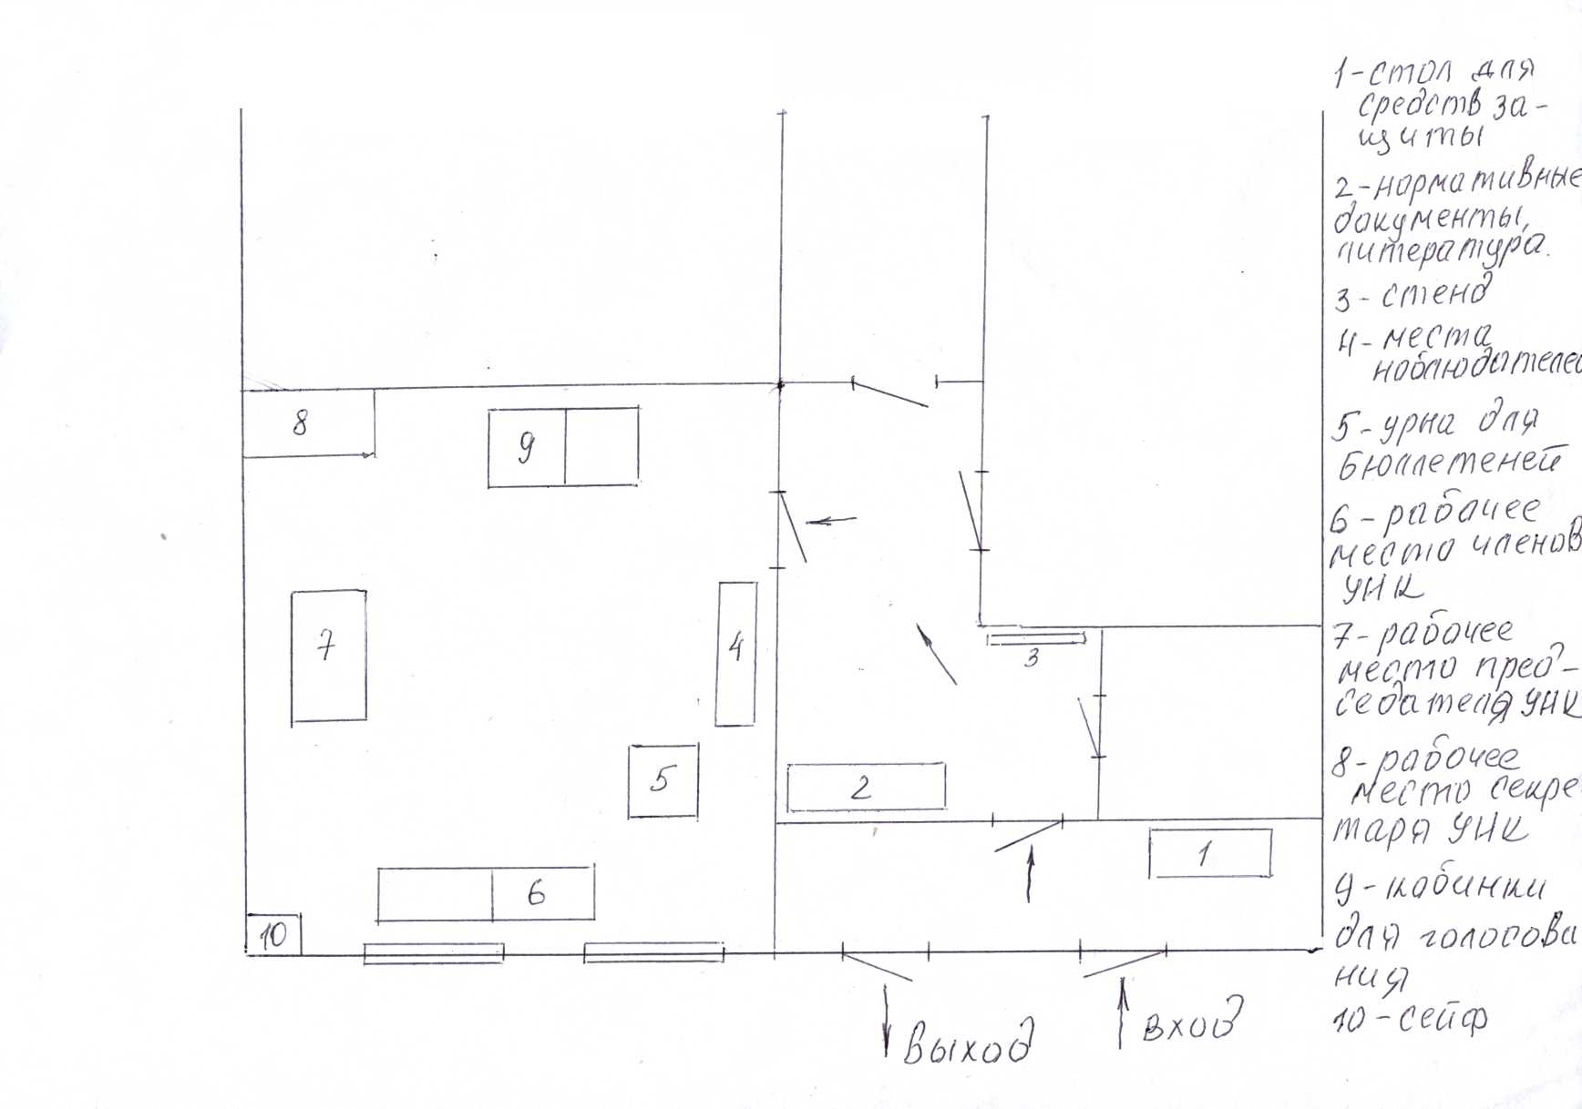

ОБЕСПЕЧЕНИЕ БЕЗОПАСНОСТИ ПОМЕЩЕНИЯ ДЛЯ ГОЛОСОВАНИЯ ИЗБИРАТЕЛЬНОГО УЧАСТКА № 1022

Отметка сотрудников ГУ МЧС России по Республике, краю, области
(характеристика состояния избирательного участка)

(должность) |  | (подпись) |  | (дата) |  | (расшифровка подписи)

Отметка сотрудников УМВД России по Республике, краю, области
(характеристика состояния избирательного участка)

(должность) |  | (подпись) |  | (дата) |  | (расшифровка подписи)

Отметка сотрудников Роспотребнадзора по Республике, краю, области (при необходимости)
(характеристика состояния избирательного участка)

(должность) |  | (подпись) |  | (дата) |  | (расшифровка подписи)

Председатель участковой избирательной комиссии избирательного участка №1022 |  |  | В.Д.Краев
 |  | (подпись)
Дата составления паспорта избирательного участка №1022 | 24 августа 2023 года

